**ПЕРВОЕ ВЫСШЕЕ ТЕХНИЧЕСКОЕ УЧЕБНОЕ ЗАВЕДЕНИЕ РОССИИ**

**МИНИСТЕРСТВО НАУКИ И ВЫСШЕГО ОБРАЗОВАНИЯ РОССИЙСКОЙ ФЕДЕРАЦИИ**

**Федеральное государственное бюджетное образовательное учреждение высшего образования**



**«САНКТ-ПЕТЕРБУРГСКИЙ ГОРНЫЙ УНИВЕРСИТЕТ»**

**Кафедра автоматизации технологических процессов и производств**

**Лабораторная работа №8**

По дисциплине: Теория автоматического управления

(наименование учебной дисциплины согласно учебному плану)

Тема работы: САР температуры печи

|  |  |  |
| --- | --- | --- |
| Выполнил: студенты гр. АПГ-22 |  | Скрябнев А.В.  Бураченкова А.О. |
| (шифр группы) | (подпись) | (Ф.И.О.) |
|  |  |  |
|  |  |  |
| Дата: |  |  |
|  |  |  |
| Проверил: доцент |  | Федорова Э.Р. |
| (должность) | (подпись) | (Ф.И.О.) |

Санкт-Петербург

2024

# 1 Ход работы

## 1.1 Первая часть

## 1.1.1 Цель работы

Цель работы: проанализировать устойчивость и качественные показатели САР температуры печи.

## 1.1.2 Теоретический материал

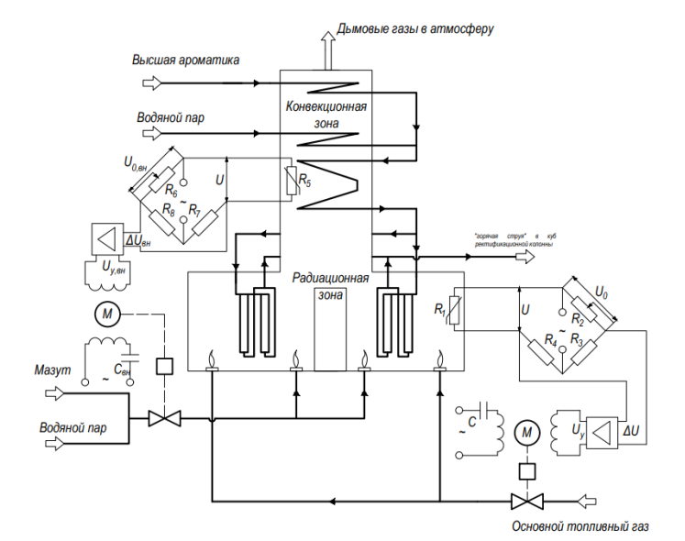

Рисунок 1- САР температуры печи

В СУ используется два контура регулирования: контур регулирования температуры радиационной зоны (внутренний контур) и контур регулирования температуры конвенционной зоны (внешний  
контур).

Оба контура имеют схожую структуру:  
Регулирующий орган – элемент САУ, изменение положения которого ведёт к изменению регулируемой величины (температура в конкретной точке внутри печи).

Контуры состоят из исполнительных механизмов-клапанов с электроприводами М, регулирующих подачу (изменение расхода) основного топливного газа (паро-мазутного топлива), терморезисторов  
(R1, R5), позволяющих с помощью мостовой измерительной схемы переменного тока R1, R2, R3, R4 (R5 ,R6, R7, R8),усилителей переменного тока, формирующих напряжение управления двигателем подачи топливного газа и смеси мазут-водяной пар соответственно Uу, Uу,вн, переменных  
резисторов R2, R6, определяющих заданные значения температур**.**

Схема САР температуры в печи представлена на рисунке 2:

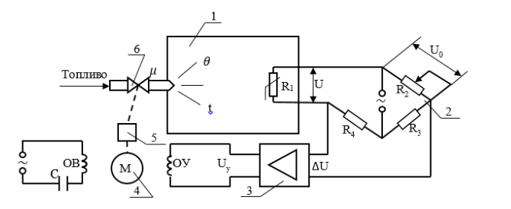

Рисунок 2 - Схема САР температуры в печи

1 - печь (термокамера) или любое другое техническое устройство, в котором нужно поддерживать температуру; 2 – измерительная мостовая; 3 *-*дифференциальный магнитный усилитель;4 – двухфазный электродвигатель; 5 – редуктор; 6 *—*клапан.

Мостовая измерительная схема (МИС) имеет 4 плеча: «R1» – термосопротивление, «R2» – переменное сопротивление (реохорд), также две диагонали: диагональ питания «bd» и измерительную диагональ «ac».  
Подбором «R3» и «R4» МИС уравновешивается на заданную температуру. Произведения противоположных МИС должны быть равны:

R1*R3 = R2*R4

МИС выполняет три функции: определяет (принимает выставленную) уставку (задающее напряжение U0 на R2); выполняет роль  
сравнивающего устройства, а также датчика. На рисунке 3 представлена схема МИС.

Мостовая измерительная схема (4 плеча) представлена на рисунке 3:

*a*

*c*

*b*

*d*

R1

R2

R3

R4

∆U

Рисунок 3 - Мостовая измерительная схема (4 плеча)

*ас* – измерительная диагональ

R1 – медный терморезистор

U – текущее значение температуры

вход t – выход U

R2 – положение ползунка в заданной точке отградуирована в градусах заданной температуры

В точке измерения: (заданная температура)

Т. е. R2 – задающий резистор, обеспечивающий задание (уставку) в виде напряжения U0

Подбором R3 и R4 можно уравновесить мост. Условия равновесия мостовой схемы имеет вид: (

– разность заданного и текущего напряжения

– переменное сопротивление

Далее движение разбаланса ∆U усиливается усилителем 3 и напряжение Uy поступает на обмотку управления ОУ двигателя переменного тока 4 (М).

На валу используемого электродвигателя установлен редуктор, который перемещает клапан 6, установленный в трубопровод топлива.

– линейные перемещения клапана (заслонки)

Чем больше открыт клапан (чем больше ), тем большее количество топлива подается в форсунку, и при возгорании выделяется большее количество теплоты, тем самым изменяя температуру печи.

## 1.1.3 Ответы на вопросы

**1.** Используются ли сейчас мостовые схемы в измерительном канале?

Принцип действия мостовой схемы основан на том, что при равенстве отношений полных сопротивлений в плечах моста  в диагонали моста (в индикаторном устройстве) нет тока (Рисунок 4).

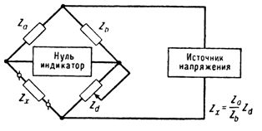

Рисунок 4 – Мостовая схема (схема моста Уитстона)

Повышая чувствительность нуль-индикатора, можно добиться в мостовой схеме весьма точного соблюдения равенства отношений полных сопротивлений. На этом принципе основаны мостовые измерения.

Нуль-индикатор в мостовой схеме - это прибор, который показывает, когда мост сбалансирован, то есть когда разность потенциалов между двумя точками моста равна нулю. На шкале нуль-индикатора отмечено только одно число - ноль. Прибор отклоняет стрелку в ту или иную сторону, в зависимости от направления тока в измерительной диагонали моста.

Применение мостов в автоматике:

Измерительные мосты в автоматике применяются для измерения и регистрации различных физических величин, таких как температура, давление, влажность, сила, угол поворота и т.д. Это достигается за счет преобразования этих величин в изменение сопротивления одной из ветвей моста, например, с помощью тензометрических датчиков, терморезисторов, фоторезисторов и т.п. При балансе моста можно определить неизвестную величину по известному сопротивлению или по напряжению на измерительной диагонали моста.

Измерительные мосты в автоматике имеют ряд преимуществ, таких как высокая точность, чувствительность, динамические характеристики, возможность измерения малых сигналов, устойчивость к помехам, простота построения и настройки.

Вывод: да, мостовые схемы все еще используются в измерительных каналах, особенно в приборах для измерения сопротивления, деформации, давления и других величин. Эти схемы обеспечивают высокую точность измерения путем компенсации внешних воздействий, таких как температурные изменения или шумы, и обычно состоят из четырех резисторов, соединенных в мостовую схему.

**2.** В нашем примере указан переменный ток на питании мостовой схемы, усилитель на переменном токе и трансформатор переменного тока, и сам привод с аналоговым переменным током. Может есть недостатки у такой схемы и ее элементов (порассуждайте о плюсах и минусах привода с аналоговым переменным током, схеме мостовой на переменном токе)? А  
будет ли отличаться схема по точности измерения, если будет питание постоянным током?

* Плюсы и минусы привода с аналоговым переменным током?

Плюсы привода с аналоговым переменным током:

1. Простота управления: Аналоговый переменный ток (PAC) позволяет управлять скоростью и мощностью электродвигателя с помощью изменения напряжения или частоты переменного тока. Это делает привод более простым в использовании.

2. Надежность: Приводы с PAC обычно имеют простую конструкцию, что снижает вероятность возникновения отказов и обеспечивает стабильную работу оборудования.

3. Низкая стоимость: Приводы с PAC обычно более доступны с точки зрения стоимости по сравнению с другими типами приводов.

Минусы привода с аналоговым переменным током:

1. Ограниченные возможности управления: Приводы с PAC могут иметь ограниченные возможности программирования и настройки параметров, что может ограничить их применимость в некоторых задачах.

2. Низкая точность управления: При работе с PAC возможно снижение точности управления двигателем по сравнению с другими типами приводов, так как аналоговые сигналы могут быть менее точными.

3. Меньшая энергоэффективность: Приводы с PAC могут быть менее энергоэффективными по сравнению с другими типами приводов, что может привести к повышенным затратам на энергию.

* Плюсы и минусы мостовой схемы на переменном токе:

Плюсы мостовой схемы на переменном токе:

1. Эффективность: Мостовая схема на переменном токе обеспечивает более эффективную работу электродвигателя, так как она позволяет точнее управлять током и напряжением.

2. Высокая мощность: Мостовая схема позволяет обеспечить более высокую мощность на выходе, что особенно важно для приводов, требующих большой мощности.

3. Низкие потери: Благодаря особенностям работы мостовой схемы возможно снижение потерь энергии и повышение энергоэффективности привода.

Минусы мостовой схемы на переменном токе:

1. Сложность управления: Некоторые мостовые схемы на переменном токе могут быть сложными в управлении и требовать дополнительных средств для настройки и контроля параметров.

2. Больший размер и вес: Мостовая схема может быть более крупной и тяжелой по сравнению с другими типами схем, что может быть недостатком при ограниченных местах для размещения оборудования.

3. Более высокая цена: Использование мостовой схемы на переменном токе может повлечь за собой более высокие затраты, чем при использовании других типов схем.

Как итог можно сказать:

Использование переменного тока в подобных схемах имеет свои достоинства и недостатки. Из достоинств можно отметить: гибкость управления приводом – привод с аналоговым переменным током позволяет реализовать плавное изменение скорости; отсутствие необходимости преобразования сигнала.

В то же время у использования переменного тока есть существенный недостаток – чувствительность к помехам, из-за которой может страдать точность измерения и управления, в то время как использование постоянного тока может обеспечить более стабильные и точные измерения, особенно если имеются шум и помехи.

**3.** Какой бы вы предложили датчик для измерения температуры в данном случае и почему?

Главный фактор в выборе датчика является, чтобы его диапазон измерения удовлетворял заданным потребностям. Важное уточнение является небольшой диапазон измерения датчика. Это нужно для лучшего управления системой. Выходной сигнал датчика равен диапазону 4-20 мА, интерфейс HART. И разбиение большого диапазона температуры к относительно маленькому выходному диапазону сигнала приводит к ошибкам и скачкам погрешности. Также нужно учитывать габариты печки. То есть чтобы чувствительный элемент датчика помещался в печь. Ещё одним фактором является среда измерения датчика. На рисунке 5 показано, что датчик измеряет необходимую нам среду.

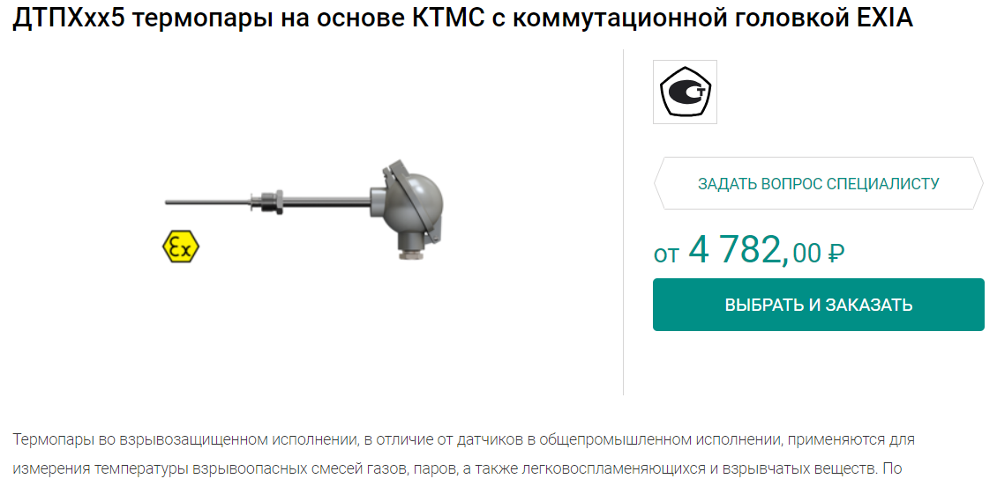

Рисунок 5 – Измеряемая среда датчика

Основываясь на этом, подберем датчик.

Выбор пал на датчик: ОВЕН ДТПХхх5 термопары с коммутационной головкой на основе КТМС EXIA.

Вид:

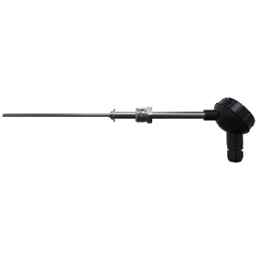

Рисунок 5 – Вид выбранного датчика

Технические характеристики представлены на рисунке 6. В них важно отметить такой параметр как время тепловой инерции датчика:

* С изолированным рабочим спаем – до 4 секунд;
* С неизолированным рабочим спаем – до 3 секунд;

Эти данные пригодятся для дальнейшего обсчета САУ. Также в характеристиках видно, что датчик позволяет измерять необходимый нам диапазон значений температуры.

Диапазон датчика выбираем от -40 до +600, обосновав это в пунктах ранее.

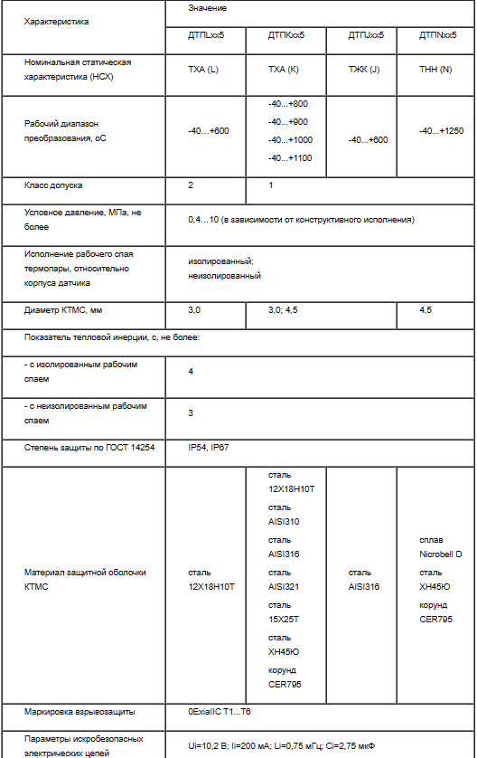

Рисунок 6 – ТХ выбранного датчика

Конструкция изображена на рисунке 7:

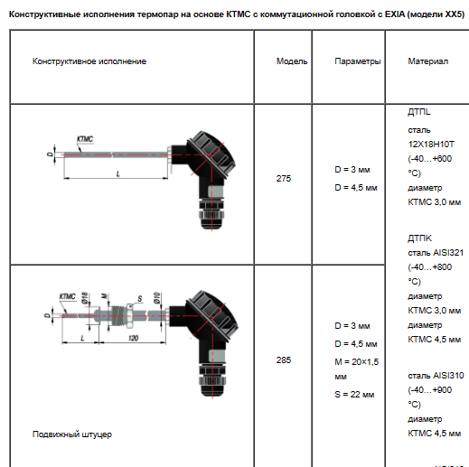

Рисунок 7 – Конструктивное исполнение

**5.** Нужно ли в этой работе рассчитывать К датчика таким же способом, каким рассчитывали в предыдущей работе?

Нет. В данной работе все условно всё измеряется в температуре (на вход датчика подается температура и на выход тоже идет температура). Вследствие чего не учитывается вольтаж как в предыдущей лабораторной работе. Коэффициент усиления датчика равен классу точности прибора, также важно учитывать длину кабеля термопары и другие факторы которые в произведении и дают итоговый результат. В данной работе вследствие незнания влияния внешних факторов берем значение по варианту.

На время инерции термопары влияет:

1. Масса датчика: чем больше масса датчика температуры, тем дольше он может реагировать на изменения температуры из-за времени, необходимого для прогрева или остывания.

2. Теплопроводность материала датчика: материалы с различной теплопроводностью будут иметь различную инерционность. Материалы с высокой теплопроводностью будут быстрее реагировать на изменения температуры.

3. Длина кабеля: как было упомянуто ранее, длина кабеля термопары также может влиять на инерционность датчика.

4. Теплоемкость датчика: теплоемкость определяет, сколько тепла необходимо передать датчику, чтобы повысить его температуру на единицу градуса. Датчики с большей теплоемкостью будут иметь большую инерционность.

5. Теплоприемник: форма и размер теплоприемника на датчике также могут влиять на инерционность, поскольку это определяет площадь контакта с окружающей средой.

В данной работе подобные факторы не учитываются и берется инерционность датчика данное в его документации.

**6.** Как выглядят П-регулятор, который выступает в качестве усилителя, и что он из себя представляет.

Усилитель с пропорциональным контролем (П-регулятор) - это устройство, которое используется для контроля и регулирования уровня сигнала в системе. Он усиливает входной сигнал с определенным коэффициентом усиления и передает усиленный сигнал на выход. Усилитель с П-регуляцией имеет пропорциональный контроль, что означает, что усиление зависит от разницы между желаемым и фактическим значением сигнала.

Когда разница между желаемым и фактическим значением сигнала большая, усилитель увеличивает усиление для быстрого достижения установившегося значения. Когда разница уменьшается, усиление также уменьшается, что помогает избежать переусиления и осцилляций в системе.

**7.** Как выглядит цифровой регулятор?

Цифровой регулятор – это устройство, которое использует цифровую обработку сигналов для реализации различных видов регуляторов (P, PI, PID и т. д.). Внешний вид цифрового регулятора может существенно различаться в зависимости от его конкретного исполнения и функциональности. Однако, в большинстве случаев, он имеет типичные характеристики:

Дисплей: обычно цифровой регулятор оборудован дисплеем, который отображает текущие значения измеряемых параметров (например, температуры, давления, скорости) и установленные пользователем параметры регулирования.

Кнопки или сенсорный интерфейс: для ввода параметров и управления цифровым регулятором обычно используются кнопки или сенсорный интерфейс. С их помощью пользователь может изменять уставки, настраивать параметры регулирования и выполнять другие действия.

Интерфейсы связи: Цифровые регуляторы могут быть оборудованы различными интерфейсами связи, такими как RS-232, RS-485, Ethernet, USB, Bluetooth и т. д. Эти интерфейсы могут использоваться для удаленного управления и мониторинга, а также для обмена данными с другими устройствами или компьютерами.

Корпус: Цифровой регулятор обычно устанавливается в специальном корпусе, который может быть предназначен для монтажа на стену, на штатив или в стойку. Корпус защищает устройство от внешних воздействий и обеспечивает удобство эксплуатации.

Индикаторы состояния: Некоторые цифровые регуляторы могут иметь светодиодные индикаторы, которые показывают текущее состояние устройства (например, включение, подключение к сети, ошибки и т. д.).

Входы-выходы: Цифровые регуляторы могут иметь различные входы-выходы для подключения к датчикам, исполнительным устройствам и другим внешним устройствам. Это позволяет реализовывать разнообразные функции управления и контроля в зависимости от конкретных потребностей.

Каждый конкретный цифровой регулятор может иметь дополнительные функции и особенности, в зависимости от его применения и производителя.

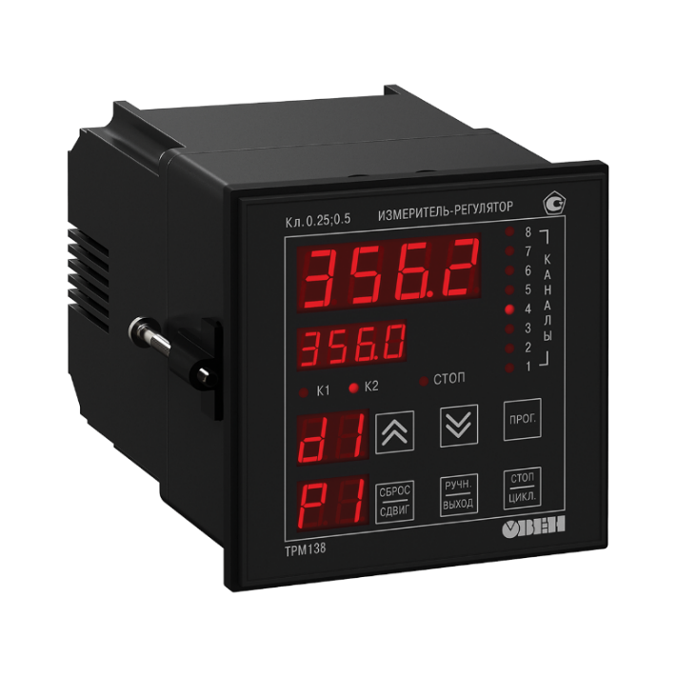

Рисунок 8 – Пример цифрового регулятора

## 1.1.4 Формулы звеньев САУ

Наша система состоит из 4 основных элементов: ИМ, ОУ, датчик, регулятор.

1. ОУ



*–* температура печи

– постоянная времени печи, [с]

– коэффициент передачи печи

– линейное перемещение клапана, [см]

*–* возмущающееся воздействие на объект регулирования

– коэффициент передачи по возмущению,

Далее необходимо применить преобразование Лапласа, которые позволяют перейти от решения дифференциальных уравнений к решению системы алгебраических уравнений.



Все тепловые процессы – объекты инерционные, обладают большим внутренним полезным объёмом, т.е. при расходе топлива в горелке не сразу начинает меняться температура в печи (и датчиком фиксироваться тоже не сразу), поэтому при описании модели звено запаздывания и передаточная функция будет:

= 0,5 с – постоянная времени запаздывания печи

1. Датчик температуры



1. Усилитель

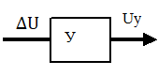

1. Исполнительный механизм

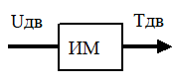

Найдём общую передаточную функцию для замкнутой системы.

## 1.1.5 Исходные данные

Таблица 1 – Исходные данные

|  |  |  |  |  |  |  |  |  |
| --- | --- | --- | --- | --- | --- | --- | --- | --- |
| Вариант |  |  |  |  |  |  |  | *f* |
| 12 | 2,1 | 0,06 | 60 | 2 | 0,7 | 6 | 0,06 | 40 |

Система обратной связью и усилителем (П-регулятором) обратного действия (значение его выхода **уменьшается** при **увеличении** значения измеренной переменной (PV)**), то есть** SP-PV**.**

(Исходя из ТТХ подобранного датчика).

## 1.1.6 Расчет устойчивости системы по Гурвицу

Согласно определению критерия Гурвица, система не устойчива, так как минор системы отрицательный.

## 1.1.7 Нахождение ЛАХ и ФЧХ

Так как наша система с изначальными данными не устойчива, что доказывает метод Гурвица, возьмем значения системы после ручной настройки, для дальнейшего сравнения и анализа расчетов.

– сопрягающая частота

Определение порядка астатизма:

Так как у нас есть интегрирующее звено в переходной характеристике двигателя, то порядок астатизма равен:

Первичный наклон равен:

Начальный угол ФЧХ равен (наличие интегрирующего звена).

Все сопрягающие частоты относятся к апериодическим звеньям первого порядка поэтому изменения угла ФЧХ на данных частотах равен: .

Графики ЛАЧХ и ФЧХ представлены на рисунке 9.

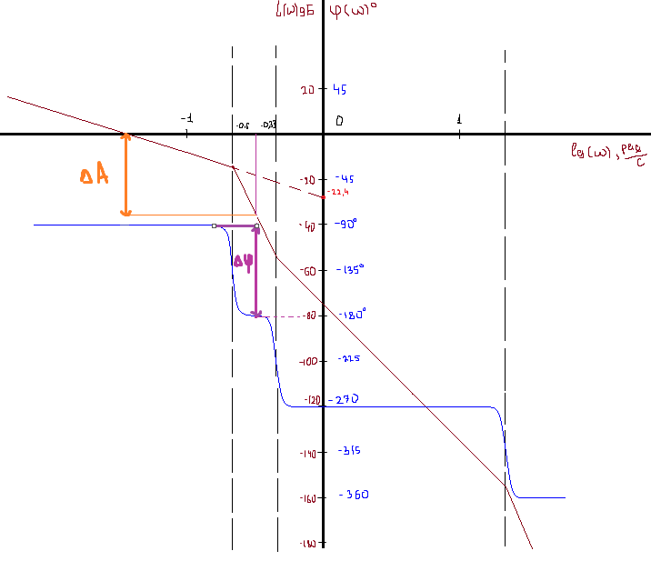

Рисунок 9 - Графики ЛАЧХ и ФЧХ

Система устойчива, потому что:

* левее .
* Точка на ФЧХ на выше -180.
* выше частоты критической.

## 1.1.8 Нахождение астатизма системы

Исходя из первоначального наклона ЛАХ (-20) можно сделать вывод, что СУ имеет ЛАХ тип I. Из этого следует, что порядок астатизма АСУ имеет:

Это также обосновывается наличием интегрирующего звена в исполнительном механизме.

Согласно таблице типовых внешних воздействий, подаваемых на объект, и ошибок, которые при этом будут в системе (Рисунок 10), рассчитаем статические ошибки (е уст) при подаче различных типовых воздействий на ОУ.

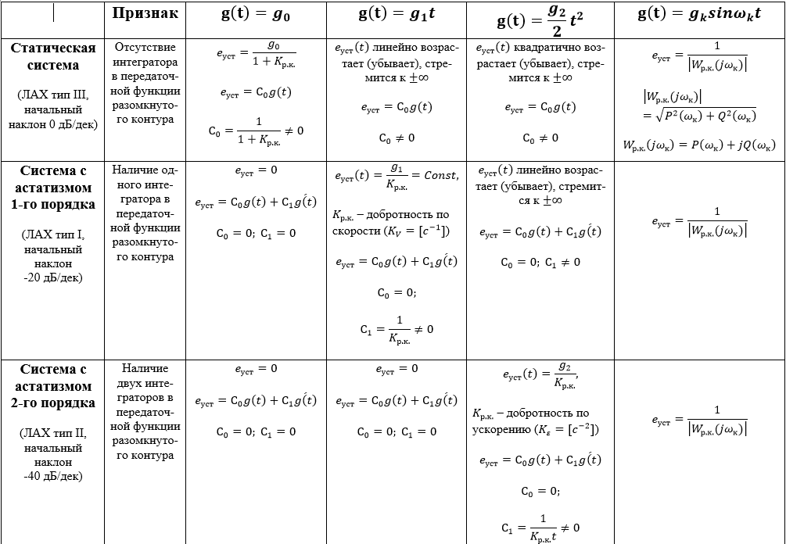

Рисунок 10 – таблица ошибок

При подаче ступенчатого воздействия:

При подаче линейного воздействия:

- добротность по скорости

Ошибка по возмущающему воздействию:

Ступенчатое воздействие:

Линейное воздействие:

После подставления значения, получили, где x = s:

**

,где – это значение находим, на графике ошибки

## 2.1 Вторая часть

Схема исследуемого процесса представлена на рисунке 11.

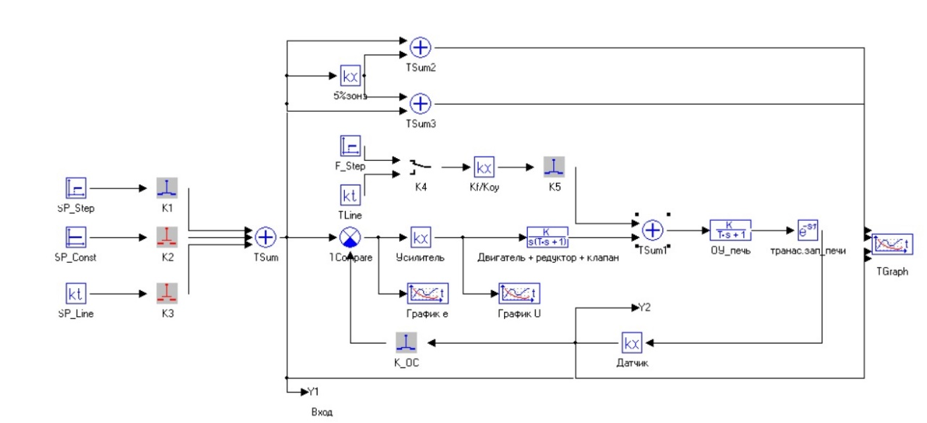

Рисунок 11 - Схема исследуемого процесса

В первую очередь проверим, устойчива ли система, подтвердив или разрушив, расчёты выше. Для этого подадим ступенчатое воздействие на систему, а задающее воздействие не будет действовать на систему (Рисунок 12). Как мы видим, система не устойчива, чтобы это исправить необходимо уменьшить величину

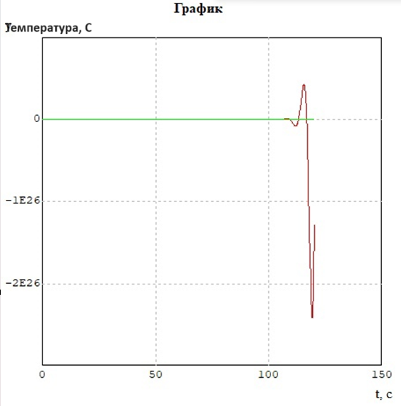

Рисунок 12 – График целевого параметра

Система стала статичной после (Рисунок 7).

## 2.2.1 Опыт 1. Проверка по задающему воздействию

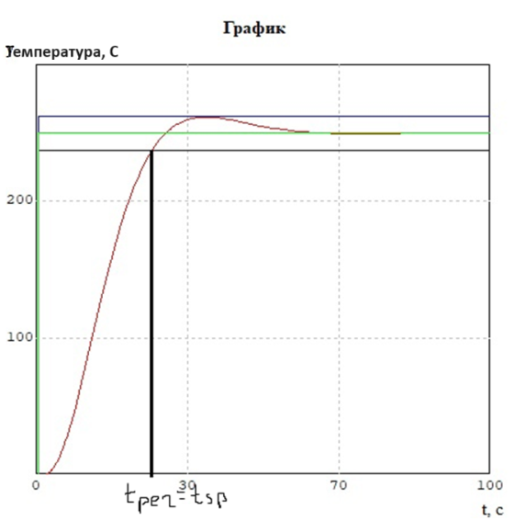

Рисунок 13 - График целевого параметра

Динамические параметры:

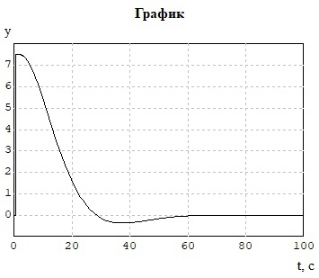

Рисунок 14 – График управляющего воздействия

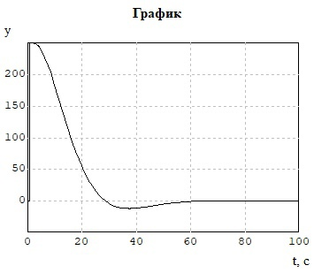

Рисунок 15 – График сигнала рассогласования

## 2.2.2 Ответы на вопросы

1. Есть ли статическая ошибка в данном опыте?

Как видно из графика управляющего воздействия, статической ошибки нет. Это доказывается по таблице «типовых внешних воздействий, подаваемых на объект, и ошибок, которые при этом будут в системе». По таблице статическая ошибка при данном типе ЛАХ и ступенчатом воздействии отсутствует.

2. Каких видов воздействия можно подавать на вход модели по задающему и возмущающему воздействиям в горной промышленности?

Это могут быть любые воздействия как по возмущающему, так и по задающему воздействиям.

Воздействия, прикладываемые к САР обычно изменяются по произвольному закону во времени, точный закон изменения невозможно предвидеть. Конкретные воздействия могут быть самыми разнообразными по своему характеру. Поэтому поведение САР в реальных условиях представляет собой сочетание переходного и установившегося режимов. В этом случае возникают трудности принципиального характера, т.к. заранее неизвестны законы изменения внешних воздействий, что затрудняет анализ динамики и статики САР.

Кроме того, довольно часто сравниваются различные системы. Для этого нужно поставить их в одинаковые условия, т.е. подавать на вход одинаковые, так называемые типовые, управляющие и возмущающиеся воздействия, которые представляют собой наиболее неблагоприятные законы изменения управляющих и возмущающих воздействий.

## 2.3.1 Опыт 2. Проверка по возмущающему воздействию

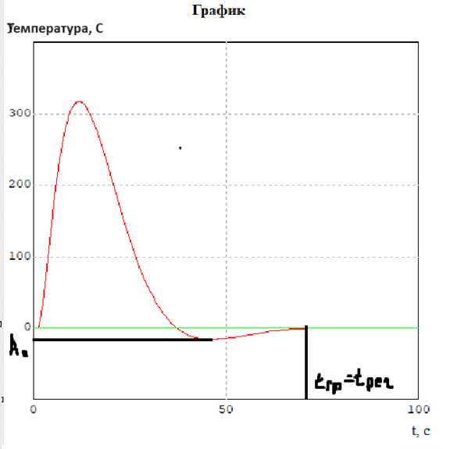

Рисунок 16 - График целевого параметра

Динамические параметры:

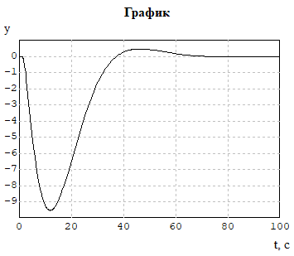

Рисунок 17 – График управляющего воздействия

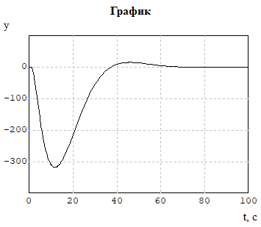

Рисунок 18 – График сигнала рассогласования

## 2.3.2 Ответы на вопросы

1. Есть ли статическая ошибка в данном опыте?

Как видно из графика управляющего воздействия, статической ошибки нет. Это основывается на точке приложения возмущения:

Если возмущение подано до интегратора (интегрирующего звена), то статическая ошибка будет. Если подано после интегратора, то не будет (что соответствует нашему случаю).

## 2.4.1 Линейно нарастающий сигнал

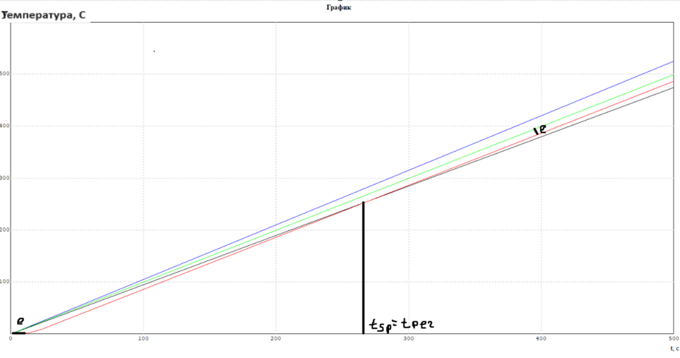

Рисунок 19 - График целевого параметра

Динамические параметры:

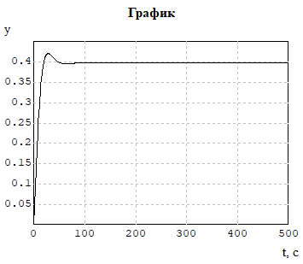

Рисунок 20 – График управляющего воздействия

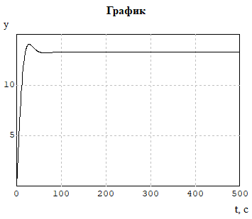

Рисунок 21 – График сигнала рассогласования

## 2.4.2 Ответы на вопросы

1. Есть ли статическая ошибка в данном опыте?

Как видно из графика управляющего воздействия, статической ошибки есть. Это доказывается по таблице «типовых внешних воздействий, подаваемых на объект, и ошибок, которые при этом будут в системе». По таблице статическая ошибка при данном типе ЛАХ и линейном задающем воздействии есть и равна константе. После расчетов:

Данное число статической ошибки соответствует нашим показаниям.

## 2.5.1 Проверка по возмущающему воздействию

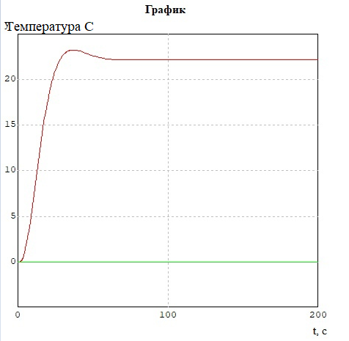

Рисунок 22 - График целевого параметра

Динамические параметры:

Экспериментальное значение ошибки примерно равно обсчитанному.

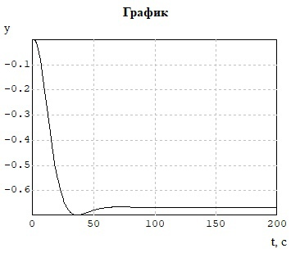

Рисунок 23 – График управляющего воздействия

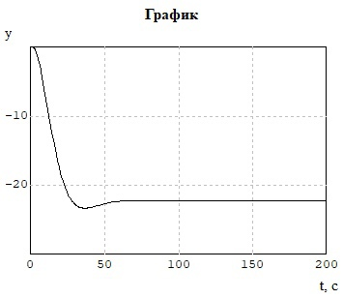

Рисунок 24 – График сигнала рассогласования

## 2.5.2 Ответы на вопросы

1. Есть ли статическая ошибка в данном опыте?

Исходя из графика целевого параметра, видно наличие статической ошибки. Это обуславливается постоянно-возрастающим возмущением на систему.

## 2.6 Проверка устойчивости в МВТУ

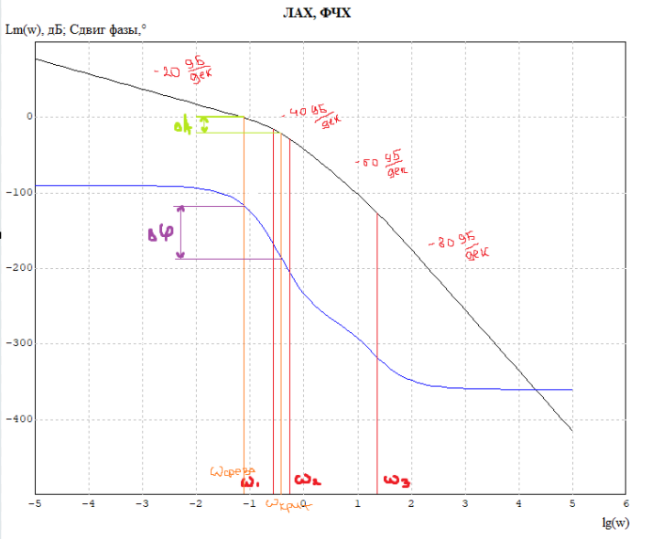

Рисунок 25 – График ЛАХ и ФЧХ

Система устойчива, потому что:

* левее .
* Точка на ФЧХ на выше -180.
* выше частоты критической.

График снятый в МВТУ аналогичен построенному нами ранее.

Проанализировать устойчивость системы по корням характеристического уравнения замкнутого контура.

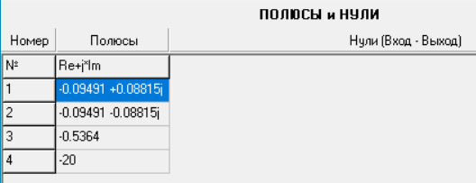

Рисунок 26 - Корни характеристического уравнения

Все корни характеристического уравнения имеют отрицательные вещественные части, следовательно, данная система устойчива. Сопряженные корни расположены достаточно близко к мнимой оси на расстоянии ᴤ = -0,09491. Эта величина характеризует корневую степень устойчивости.

По абсолютному значению ᴤ можно приближенно оценить время переходного процесса или время регулирования другими словами:

Реальное время регулирование практические равно расчетному:

Расчетные данные совпали с действительными, система устойчива, в обоих случаях.

## 2.7 Расчет устойчивости методом Найквиста

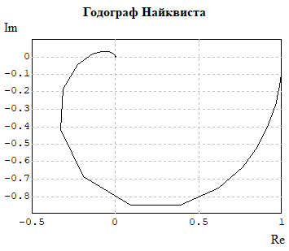

Рисунок 27 – Годограф Найквиста

По графику видно, что годограф не охватывает точку (-1; j0), значит, система устойчива.

**Вывод:** в данной лабораторной работе была проверена устойчивость системы различными способами – вручную и с помощью программы МВТУ. После проверки было доказано, что система устойчива, кроме опыта с корнями уравнения. Данные, полученные вручную, приблизительно совпадают с данными, рассчитанными в программе МВТУ.